BAB II

LANDASAN TEORI

* 1. *E-Commerce*

*E-Commerce* (*Electronic Commerce*) merupakan salah satu teknologi yang berkembang pesat seiring dengan kehadiran internet dalam kehidupan . Banyak orang mendapatkan manfaat kemudahan berbisnis melalui media internet. *E-commerce* merupakan bagian dari *e*-bisnis dimana *e-commerce* mengacu pada Internet untuk belanja *online* dan jangkauannya lebih sempit. Sebagai sub perangkat dari *e*-bisnis cara pembayaran pada *e-commerce* dilakukan melalui transfer uang secara digital seperti melalui *account Paypal* atau kartu kredit. Sedangkan *e*-bisnis mengacu pada Internet tapi jangkauannya lebih luas. Hubungan bisnis terjadi ketika perusahaan atau individu berkomunikasi dengan klien atau nasabah melalu *e-mail* akan tetapi pemasaran atau penjualan dilakukan melalui Internet.[4]

*E-commerce* sendiri berasal dari layanan *EDI* (*Electronic Data Interchange*). Layanan *EDI* ini telah berkembang sedemikian pesatnya di negara-negara yang mempunyai jaringan komputer dan telepon. Jika sebelumnya telah sering menggunakan media elektronik seperti telepon, fax, dan *handphone* untuk melakukan perniagaan/perdagangan, sekarang ini dapat menggunakan Internet untuk melakukan perniagaan.

Berikut adalah beberapa manfaat *e-commerce* pada kehidupan sehari-hari, diantaranya :

1. Manfaat *e-commerce* bagi organisasi/perusahaan :
2. Kemampuan grafis Internet mampu memperlihatkan produk apa adanya serta dapat membuat brosur berwarna dan menyebarkan tanpa ongkos/biaya cetak.
3. Lebih aman membuka toko *online* dibanding membuka toko biasa.
4. Berjualan di dunia maya Internet tidak mengenal hari libur dan hari kerja, semua transaksi bisa dilakukan kapan saja dan dimana saja.
5. Tanpa batas-batas wilayah dan waktu, sehingga memberikan jangkauan pemasaran yang luas dan tak terbatas oleh waktu.
6. Meningkatkan pangsa pasar, di mana penggunaan *e-commerce* memungkinkan untuk meningkatkan pangsa pasar yang semula mempunyai di dalam negeri saja, dengan adanya *e-commerce* maka pangsa pasar menjangkau luar negeri.
7. Menurunkan biaya operasi. Penggunaan teknologi Internet memungkinkan untuk kegiatan perdagangan selama 24 jam sehari, 7 hari seminggu, akan tetapi tidak berpengaruh terhadap biaya yang dikeluarkan untuk biaya lembur karyawan atau pegawai, karena segala sesuatunya dikerjakan oleh komputer yang tidak membutuhkan operator untuk menjalankan proses perdagangan.
8. Penghematan besar yang dimungkinkan melalui *e-mail*. Penghematan ini terjadi karena berkurangnya penggunaan kertas dalam segala proses transaksi, dimana segala sesuatunya di dalam *e-commerce* menggunakan data digital sehingga tidak membutuhkan kertas sebagai media yang pada akhirnya memberikan penghematan besar terhadap pengeluaran dalam proses transaksi.
9. Manfaat *e-commerce* bagi konsumen :
10. Memungkinkan transaksi jual beli secara langsung dan mudah. Maksudnya adalah proses jual beli yang terjadi dalam *e-commerce* tidak membutuhkan perantara. Proses transaksinya terjadi langsung sehingga memberikan kemudahan bagi pengguna karena tidak memerlukan proses transaksi yang berbelit-belit dan cenderung lama yang pada akhirnya memberikan kenikmatan terhadap pembeli dalam melakukan transaksi perdagangan melalui Internet.
11. Menggunakan digital *cash* atau *electronic cash* (*e-cash*) tanpa harus membayar dengan uang tunai. Maksudnya adalah pembelitidak perlu membawa uang tunai untuk membayar transaksi jual beli yang dilakukan. Transaksi pembayaran yang dilakukan oleh pembelicukup dengan mentransfer sejumlah uang sesuai dengan harga barang yang dipesan ditambah ongkos kirim melalui rekening yang telah disediakan. Dengan cara ini, dapat memberikan kemudahan dalam bertransaksi yang kemudian memberikan rasa aman karena tidak perlu membawa uang tunai dalam jumlah yang cukup banyak.
12. Memberikan kesempatan kepada konsumen yang berada di belahan dunia manapun untuk dapat menggunakan sebuah produk atau mendapatkan *service* yang dihasilkan dari beberapa negara yang berbeda dengan melakukan transaksi dan meraih informasi dari pihak pertama sepanjang tahun tanpa terbatas oleh ruang dan waktu.
13. Memberikan kesempatan kepada konsumen untuk mendapatkan produk atau *service* terbaik dari berbagai pilihan yang ada karena konsumen mendapatkan kesempatan untuk memilih berbagai jenis produk atau *service* secara langsung.
14. Memberikan kesempatan kepada konsumen yang terpisah tempat tinggalnya dari produsen untuk berinteraksi, berdiskusi, dan bertukar pengalaman sehingga akan sangat menguntungkan produsen untuk meningkatkan kualitas produk atau *service* sesuai dengan yang diinginkan oleh konsumen.
15. Manfaat *e-commerce* bagi masyarakat :
16. Semakin banyak manusia yang bekerja dan beraktifitas di rumah dengan menggunakan Internet berarti mengurangi perjalanan untuk bekerja, belanja, dan aktifitas lainnya sehingga mengurangi kemacetan jalan dan mereduksi polusi udara.
17. Meningkatkan daya beli dan kesempatan masyarakat untuk mendapatkan produk atau *service* yang terbaik karena perusahaan yang mengeluarkan produk atau *service* dapat menjualnya lebih murah karena biaya produksi yang rendah.
18. Mengurangi pengangguran karena masyarakat semakin bergairah untuk berbisnis dengan cara kerja yang gampang dan tanpa modal yang besar.
19. Meningkatkan daya kreatifitas masyarakat. Berbagai jenis produk dapat dipasarkan dengan baik sehingga membantu pemerintah untuk menggairahkan perdagangan khususnya bagi usaha kecil menengah.

*E-commerce* terdiri dari enam jenis dan masing-masing memiliki karakteristik yang berbeda seperti berikut :

1. *Business to Business* (*B2B*)
2. *Trading Partners* yang sudah diketahui dan umumnya memiliki hubungan yang cukup lama. Informasi hanya dipertukarkan dengan *partner* tersebut sehingga jenis informasi yang dikirimkan dapat disusun sesuai kebutuhan dan kepercayaan.
3. Pertukaran data berlangsung berulang-ulang dan secara berkala, dengan format data yang sudah disepakati bersama sehingga memudahkan pertukaran data untuk dua entitas yang menggunakan standar yang sama.
4. Salah satu pelaku dapat melakukan inisiatif untuk mengirimkan data, tidak harus menunggu *partner*.
5. *Business to Consumer* (*B2C*)

*Business to Consumer* (*B2C*) merupakan transaksi ritel dengan pembeli individual. Selain itu juga dapat berarti mekanisme toko *online* (*electronic shopping mall*) yaitu transaksi antara *e-merchant* dengan *e-customer*. Karakteristik *Business to Consumer* (*B2C*) adalah sebagai berikut :

1. Terbuka untuk umum di mana informasi disebarkan ke umum.
2. Layanan yang diberikan bersifat umum dengan mekanisme yang dapat digunakan oleh khalayak ramai. Sebagai contoh, karena sistem *web* sudah umum digunakan maka layanan diberikan dengan menggunakan *web*.
3. Layanan diberikan berdasarkan permohonan (*on demand*). Konsumen melakukan inisiatif dan produsen harus siap memberikan respon sesuai dengan permohonan.
4. Pendekatan *client-server* sering digunakan di mana diambil asumsi klien (*consumer*) menggunakan sistem yang minimal (berbasis *web*) dan processing (*business procedure*) diletakkan di sisi *server*.
5. *Consumer to Consumer* (*C2C*)

*Consumer to Consumer* (*C2C*) merupakan transaksi di mana konsumen menjual produk secara langsung kepada konsumen lainnya. Selain itu, seorang individu juga bisa mengiklankan produknya berupa barang atau jasa, pengetahuan, atau keahliannya di salah satu situs lelang.

1. *Consumer to Business* (*C2B*)

*Consumer to Business* (*C2B*) merupakan individu yang menjual produk atau jasa kepada organisasi dan individu yang mencari penjual dan melakukan transaksi.

1. *Non-Business Electronic Commerce*

*Non-Business Electronic Commerce* meliputi kegiatan non bisnis seperti kegiatan lembaga pendidikan, organisasi nirlaba, keagamaan, dan lain-lain.

1. *Intrabusiness* (*Organizational*) *Electronic Commerce*

Kegiatan ini meliputi semua aktivitas internal organisasi melalui internet untuk melakukan pertukaran barang, jasa, dan informasi serta menjual produk perusahaan kepada karyawan, dan lain-lain[11].

* 1. Internet

Istilah Internet berasal dari bahasa latin, *inter*, yang berarti “*antara*”. Secara kata per kata Internet berarti jaringan antara atau penghubung. Memang itulah fungsinya, Internet menghubungkan berbagai jaringan yang tidak saling bergantung pada satu sama lain dengan sedemikian rupa, sehingga mereka dapat berkomunikasi. Internet adalah jaringan komputer yang saling terhubung ke seluruh dunia tanpa mengenal batas teritorial, hukum dan budaya. Secara fisik dianalogikan sebagai jaring laba-laba (*The Web*) yang menyelimuti bola dunia dan terdiri dari titik titik (*node*) yang saling berhubungan. Node bisa berupa komputer, jaringan lokal atau peralatan komunikasi, sedangkan garis penghubung antar simpul disebut sebagai tulang punggung (*back-bone*) yaitu media komunikasi terestial (kabel, serat optik, microwave, radio link) maupun satelit. Node terdiri dari pusat informasi dan database, peralatan komputer dan perangkat interkoneksi jaringan serta peralatan yang dipakai pengguna untuk mencari, menempatkan dan bertukar informasi.

Protokol TCP/IP menyatukan bahasa dan kode berbagai komputer di dunia, sehingga menjadi standar utama jaringan komputer. TCP/IP berkembang cepat dan kaya fasilitas karena bersifat terbuka dan bebas digunakan, ditambahkan kemampuan baru oleh siapapun dan gratis karena tidak dimiliki oleh siapa pun. Oleh karena itu, hingga saat ini jaringan-jaringan tersebut saling terhubung di seluruh belahan dunia. Seluruh jaringan yang tersebar di setiap penjuru dunia sudah terkondisikan dengan Internet. Lalu lintas data Internet ke seluruh Amerika dan penjuru dunia saat ini disebarkan oleh jaringan pusat yang disebut *VBNS* (*Very High Speed Backbone Network Service*). Dengan demikian, Internet dapat didefinisikan dengan hubungan berbagai jenis komputer dan jaringan di dunia, yang berbeda dengan sistem operasi maupun aplikasinya di mana hubungan tersebut memanfaatkan kemajuan media komunikasi (telepon dan satelit) yang menggunakan protokol standar dalam berkomunikasi yaitu protokol TCP/IP. Internet berfungsi sebagia media komunikasi dan informasi modern[11].

*World Wide Web* (www) adalah fasilitas internet yang menghubungkan dokumen dalam lingkup lokal maupun jarak jauh. Dokumen *web* disebut *web page* dan *link* dalam *web* membuat *user* bisa pindah satu *page* ke *page* lain (*hyper text*), baik antar page yang disimpan dalam sever yang sama atau *server* di seluruh dunia. *Pages* diakses dan dibaca melalui *web browser* seperti *netscape navigator* atau *internet explorer*. Informasi di *web* pada umumnya ditulis dalam format HTML. Informasi lainnya disajikan dalam bentuk grafis (dalam format AU, WAV), dan objek multimedia lainnya (seperti MIDI, Shockwave, Quicktime Movie, 3D Wolrd). WWW dijalankan dalam *server* yang disebut HTTPD.

Karena berbasis teks, *Hypertext Markup Language* (HTML) dikenali dan diterjemahkan semua jenis komputer dalam bentuk tampilan informasi yang sama. HTML adalah bahasa kode pemrograman yang menjadi dasar bagi terwujudnya *WEB*. Dengan HTML seluruh sistem komputer yang berbeda dapat mengenali format-format yang ditampilkan dalam situs-situs Internet tanpa perbedaan yang berarti, termasuk di dalamnya penampilan multimedia (grafik, suara dan citra video). HTML berbasis teks yang sangat sederhana dan praktis sehingga dapat dipahami oleh berbagai jenis komputer dalam *platform* sistem yang berbeda.

Dokumen HTML berisi perintah perintah-perintah teks yang disebut tag untuk menampilkan tulisan, gambar, warna, suara, video, animasi dan sebagainya serta *link* yang menghubungkan berbagai topik. Dengan bentuk *hypertext* maka halaman Internet (*Web Site*) akan dapat dibangun dengan cepat serta ditampilkan dengan cantik. Dalam konsep *hypertext* ini pembacaan suatu dokumen tidak harus urut namun bisa meloncat antar topik bahkan dicetak maupun disalin ke media penyimpanan lokal (misalnya *harddisk*). Format *hypertext* juga memungkinkan pemakai mesin yang hanya bisa mengenali teks untuk mengakses dokumen dalam bentuk teks saja. Perbedaannya hanya terletak pada tidak ditampilkannya gambar, grafik, animasi,video, suara, dan warna[11].

* 1. ASP.NET

ASP.NET merupakan teknologi dari Microsoft yang dikhususkan untuk pengembangan aplikasi berbasis *web* dinamis pada platform .NET Framework. ASP.NET didesain untuk memberikan kemudahan pada pengembang *web* untuk membuat aplikasi berbasis *web* dengan cepat, mudah, dan efisien karena meminimalkan penulisan kode program dengan bantuan komponen-komponen yang sudah disediakan sehingga dapat meningkatkan produktifitas. Perbedaan mendasar dengan ASP adalah pada ASP.NET memiliki fitur *code-behind* yang secara otomatis memisahkan antara design dan kode program serta kode pada ASP.NET dapat dikompilasi menjadi *assemblies* (unit kode kompilasi pada .NET) bukan diinterpreter[7].

Dalam ASP.NET terdapat dua bahasa pemrograman yang dapat digunakan, salah satunya adalah C#.C# (C Sharp)adalah bahasa pemrograman baru yang diciptakan oleh Microsoft (dikembangkan dibawah kepempimpinan Anders Heljberg yang notabene juga telah menciptakan berbagai macam bahasa pemrograman termasuk Borland Turbo C++ dan Borland Delphi). Bahasa C# juga telah distandarisasi oleh ECMA. Seperti halnya bahasa pemrograman lain, C# juga bisa digunakan untuk membangun berbagai macam jenis aplikasi, seperti aplikasi berbasis windows (desktop) dan aplikasi berbasis *web* serta aplikasi berbasis *web services*.[6]

Menurut Adi Nugroho[9] dengan menggunakan bahasa pemrograman C# dapat mengembangkan logika aplikasi yang rumit seperti yang dapat dilakukan menggunakan bahasa keluarga C, namun juga dapat membuat antarmuka pengguna yang ‘ramah’ terhadap pengguna aplikasi (*user friendly*), serta dapat mengakses sistem basis data relational dengan cara yang relatif mudah. Hal inilah (menurut beberapa literatur di Internet) yang membuat bahasa pemrograman C# suatu saat akan menjadi salah satu bahasa pemrograman yang paling banyak digunakan di seluruh dunia. Secara umum bahasa pemrograman C# memiliki karakteristik seperti tertulis di bawah ini :

1. Tidak ada alokasi memori secara manual menggunakan pointer.
2. Manajemen memori otomatis menggunakan salah satu fitur yang dinamakan *garbage collection*.
3. Mendukung konstruksi kelas (*class*), antarmuka (*interface*), struktur, dan enumerasi seperti bahasa-bahasa pemrograman berorientasi objek lainnya.
4. Mendukung pemrograman berbasis atribut.
5. Mendukung operator delegasi

Selain memiliki karakterisktik umum, bahasa C#[5] juga memiliki keunggulan dibandingkan dengan bahasa pemrograman lainnya, yaitu :

1. C# merupakan bahasa pemrograman berorientasi objek yang akan sangat berguna dalam membangun aplikasi-apliksai dengan skala yang relatif besar atau rumit.
2. Termasuk dalam bahasa pemrograman .NET. Dengan demikian dapat menggunakan komponen-komponen yang dibangun dengan bahasa pemrograman .NET lainnya (integrasi antar bahasa).
3. Bahasa pemrograman C# memiliki *Language Integrated Query* (LINQ) yang merupakan sintaks query yang dapat digunakan pada setiap kumpulan data.
4. C# memiliki *Windows Presentation Foundation* (WPF) yang dapat digunakan untuk membuat tampilan aplikasi menjadi sangat kreatif.
5. Microsoft memberikan IDE (software yang digunakan untuk membangun sebuah program) secara gratis yang dapat digunakan untuk membuat aplikasi C#.
6. Bahasa pemrograman C# memiliki kelas dan objek. Kelas merupakan inti dari pemrograman C#, ketika pertama kali membuat program menampilkan nama penjual pada toko *online* misalnya :

Class LatihanTugasAkhir{

static void main (string[]args){

string nama

Console.Write(“Masukkan nama anda :”);

nama = Console.ReadLine();

Console.Write(“Nama penjual yaitu {0}”,nama);

Console.Readkey();

}

Sedangkan objek adalah realisasi dari sebuah kelas. Tetapi saat membuat kelas bukan berarti membuat sebuah objek.

1. Bahasa Pemrograman C# memiliki *method setter* dan *getter* yang merupakan pembungkus field dalam sebuah kelas. Untuk lebih jelasnya dapat dilihat pada gambar 2.1 yang memperlihatkan bagaimana *method setter* dan *getter* dideklarasikan.

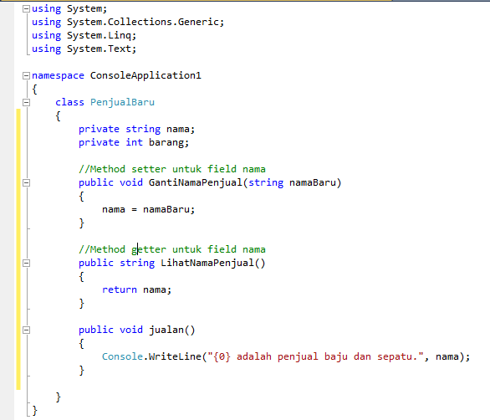

Gambar 2.1 Contoh *Method Setter* dan *Getter*

1. Bahasa pemrograman C# memiliki *constructor* yang merupakan sebuah method khusus yang akan dipanggil hanya satu kali dan tidak memiliki tipe kembalian (*return type*). Pada gambar 2.2 dan 2.3 terdapat contoh yang menggambarkan bagaimana suatu *constuctor* dibuat

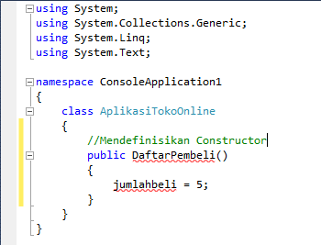

Gambar 2.2 Mendefinisikan *Constructor*

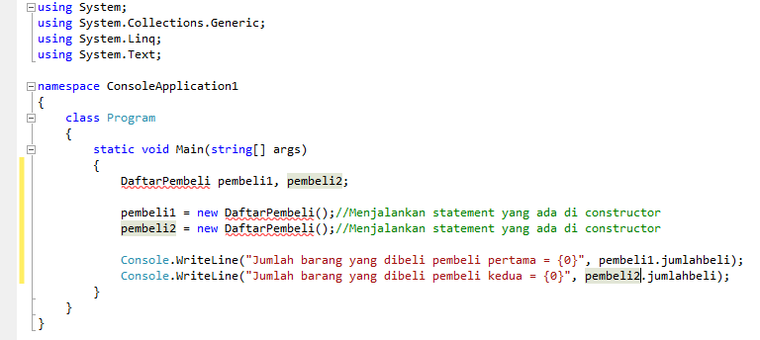

Gambar 2.3 Menjalankan *statement* yang ada di *contructor*

* 1. Visual Studio

Visual Studio adalah *Integrated Development Environment* (IDE) dari untuk membangun aplikasi console dan *Graphical User Interface* (GUI) dengan menggunakan bahasa yang didukung pada .NET Framework. Aplikasi GUI yang dapat dibangun diantaranya adalah Windows Form, Website, Web Application, Windows Mobile.[3] Visual Studio memiliki beberapa list yang akan menjadikan alasan bagi user sehingga ingin menggunakannya, seperti berikut[10] :

1. Memiliki editor baru dengan *built-in Windows Presentation Foundation* (WPF).
2. Multimonitor *support*.
3. Fitur pencarian cepat yang baru, yang membantu untuk menemukan hasil yang relevan hanya dengan mengetik beberapa huruf pertama dari setiap *method*, *class*, dan *property*.
4. Pengembangan Multicore, yang memungkinkan untuk memparalelkan aplikasi dan debugger khusus untuk membantu melacak *task* dan *thread*.
5. Multitargeting / Multiframework *support*.

Tapi yang menjadi alasan utama dari para *developer* dan *enterpises* adalah untuk membuat suatu gerakan yang dapat berkonsentrasi pada masalah sebenarnya yang mereka hadapi daripada menghabiskan waktu untuk membuat code.

Visual Studio[2] memiliki beberapa fitur utama yang mengedepankan filosofi RAD. Berikut daftar fitur beserta deskripsinya :

* *Built-in Starter Kits*, aplikasi lengkap yang berisi contoh dan latihan-latihan pemrograman.
* *Beginner’s Targeted Documentation and Tutorials*, cara mudah dan cepat untuk memperoleh informasi dan contoh-contoh pemrograman.
* *IntelliSense*, menyediakan petunjuk syntax secara real-time mengoreksi, serta melengkapi sintaks secara otomatis.
* *Code Snippets*, menyediakan kode untuk berbagai jenis tugas pemrograman untuk membantu menyelesaikan tugas secara otomatis.
* *Data-Enabled Application*, aplikasi ini memungkinkan untuk terhubung dengan Microsoft SQL Server dan menambahkan database dan kode untuk mengakses data dalam aplikasi.
* *Windows Form Designer*, dengan tool baru ini dapat dengan mudah merancang aplikasi Windows, dengan fitur seperti snap line yang memastikan kontrol tertata rapi pada form dan *autocorrect* yang memberikan informasi syntax secara real-time.
* *XML Web Services*, produk ini menyediakan tool-tool yang mudah digunakan dan *wizards* yang akan membantu untuk terhubung dengan *web* *services* berbasis XML.
* *Windows Form Controls*, kumpulan kontrol yang akan membantu dalam membuat antarmuka yang menarik.
* *Smart Tags*, memberikan akses pada semua hal yang dapat dilakukan untuk suatu kontrol.
* *Refactoring*, memungkinkan programmer untuk melakukan perintah-perintah secara otomatis saat proses *restructuring*.
* *Click-once Deployment*, fitur ini memungkinkan dengan mudah menerbitkan aplikasi melalui internet, local area network, jaringan publik atau dengan media CD/DVD.
* *Edit* dan *Continue*, saat melakukan debugging aplikasi memungkinkan untuk memodifikasi kode, *re-eksekusi* kode, menambahkan fungsi, atau memperbaiki aplikasi secara langsung tanpa harus menghentikan proses eksekusi aplikasi.
* *Debugger Visualizers*, saat melakukan debugging aplikasi, *visualizers* memberikan presentasi visual yang mudah dimengerti mengenai data dalam aplikasi.
* *Community Access* dan *Start Page*, dapat mengakses informasi-informasi tambahan dari komunitas *online* dari berbagai sumber bantuan *online*.
* *Simplified Development Environment*, dapat dengan mudah mengakses fungsionalitas, tool-tool, dan objek yang ada

Dari semua fitur yang dimiliki Visual Studio dapat ditemukan dengan mudah pada tampilan awal saat pertama kali dibuka seperti pada gambar 2.4 yang memperlihatkan saat pertama kali membuka Visual Studio.

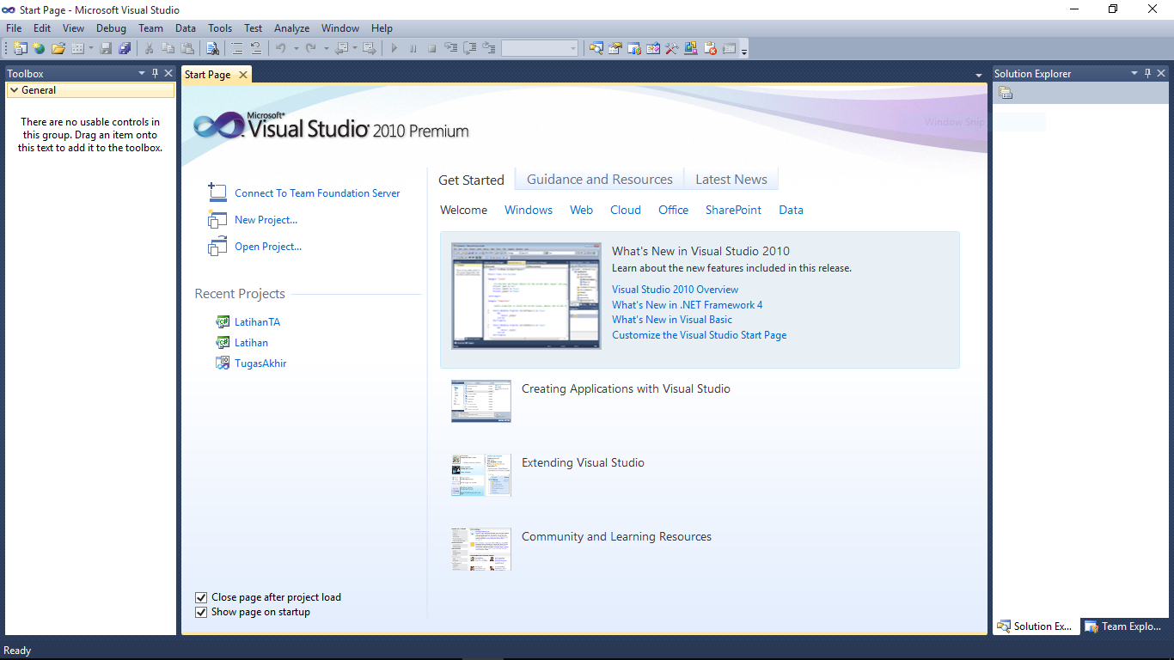

Gambar 2.4 Tampilan awal visual studio

* 1. SQL Server

Basisdata[12] adalah sebuah *tools* yang digunakan untuk menyimpan informasi, mengambil informasi kapanpun dibutuhkan, dan mengatur informasi yang tersimpan. Jika digambarkan lemari *File* merupakan suatu basisdata. *Database Management System* atau DBMS merupakan suatu perangkat lunak yang digunakan untuk membuat, memelihara, mengontrol, dan mengaskses basisdata secara praktis dan efisien. Sedangkan RDBMS atau *Relationship DBMS* merupakan salah satu DBMS yang mendukung adanya relasi atau hubungan antar tabel. Basis data mempunyai hirarki yang tertera seperti pada gambar 2.5 berikut.

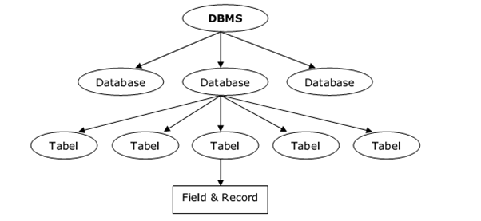

Gambar 2.5 Hierarki Basisdata

Saat ingin merancang suatu basisdata diperlukan tahap-tahap agar basisdata tersebut terbentuk dengan baik dan benar. Adapun tahap-tahapnya adalah sebagai berikut :

1. Pengumpulan data dan analisa

Proses identifikasi dan analisa kebutuhan-kebutuhan data disebut pengumpulan data dan analisa. Untuk menentukan kebutuhan-kebutuhan suatu sistem basisdata, pertama-tama harus mengenal bagian-bagian lain dari sistem informasi yang akan berinteraksi dengan sistem basisdata, termasuk para pemakai yang ada dan para pemakai yang baru serta aplikasi-aplikasinya. Kebutuhan-kebutuhan dari para pemakai dan aplikasi-aplikasi inilah yang kemudian dikumpulkan dan analisa.

1. Perancangan basisdata secara konseptual

Tujuan dari fase ini adalah menghasilkan *conceptual schema* untuk basisdata yang tergantung pada sebuah DBMS yang spesifik. Sering menggunakan sebuah *high-level* data model ERD (*Entity Relationship Diagram*) model selama fase ini.

1. Pemilihan DBMS (*Database Management System*)

Pemilihan basisdata ditentukan oleh beberapa faktor, diantaranya : faktor teknik, ekonomi, dan politik organisasi

1. Perancangan basisdata secara logika (pemetaan model data)

Tahap dimana membuat sebuah skema konseptual dan skema eksternal pada model data dari DBMS yang terpilih. Hasil dari tahap ini memakai perintah-perintah DDL (*Data Definition Languange*) dalam bahasa DBMS yang dipilih yang menentukan tingkat skema konseptual dan eksternal dari sistem basisdata.

1. Perancangan basisdata secara fisik

Merupakan proses pemilihan struktur-struktur penyimpanan dan jalur-jalur akses pada file-file basisdata untuk mencapai penampilan yang terbaik pada bermacam-macam aplikasi.

1. Implementasi sistem basisdata

Setelah perancangan secara logika dan secara fisik lengkap, maka dapat melaksanakan sistem basisdata. Perintah-perintah dalam DDL dan SDL (*Storage Definition Language*) dari DBMS yang dipilih, dihimpun dan digunakan untuk membuat skema basisdata dan file-file basisdata yang kosong dan kemudian disatukan dengan datanya.

SQL Server[8] merupakan *Relational Database Management System* (RDMS). SQL Server juga dapat digambarkan sebagai *Enterprise Data Platform*, hal ini didasarkan pada SQL Server versi-versi sebelumnya yang terus mengalami perbaikan dan penambahan fitur. SQL Server memiliki beberapa kemampuan seperti pelaporan, analisis data yang kuat, dan data mining. Selain itu SQL Server juga memiliki fitur yang mendukung aplikasi *asynchronous* data dan data-*drive event* notifikasi. SQL Server[9] memiliki kebutuhan perangkat keras (*hardware*) yang tidak terlalu tinggi untuk menjalankannya. Berikut ini daftar spesifikasi komputer minimal yang diperlukan untuk menjalankan SQL Server:

1. Agar SQL Server dapat berjalan maksimal, prosesor yang direkomendasikan adalah yang memiliki pewaktuan (clock) 2 GHz atau yang lebih tinggi.
2. Kebutuhan minimal memori (RAM- *Random Access Memory*) untuk menjalankan SQL Server adalah 512 MB. Meski demikian, jika komputer menjalankan beberapa aplikasi sekaligus, kebutuhan memori yang direkomendasikan adalah 1 GB atau lebih besar lagi.

Kebutuhan minimal ruang harddisk yang diperlukan adalah kebutuhan ruang harddisk untuk sistem operasi yang digunakan ditambah kebutuhan ruang harddisk untuk SQL Server, serta ditambah ruang harddisk untuk data-data yang akan disimpan di dalamnya.

* 1. *Rapid Application Development* (RAD)

Rapid Application Development (RAD) adalah salah satu metode pengembangan suatu sistem informasi dengan waktu yang relatif singkat. Untuk pengembangan suatu sistem informasi yang normal membutuhkan waktu minimal 180 hari, akan tetapi dengan menggunakan metode RAD suatu sistem dapat diselesaikan hanya dalam waktu 30-90 hari.

Tujuan utama dari semua metode sistem development adalah memberikan suatu sistem yang dapat memenuhi harapan dari para pengguna, akan tetapi sering kali di dalam melakukan pengembangan suatu sistem tidak melibatkan para pengguna sistem secara langsung, sehingga hal ini menyebabkan sistem informasi yang dibuat jauh dari harapan pengguna yang dapat berakibat sistem tersebut walaupun dapat diterima tetapi para pemakai enggan untuk menggunakannya atau bahkan para pengguna menolak untuk menggunakannya. Pada saat RAD diimplementasikan, maka para pengguna bisa menjadi bagian dari keseluruhan proses pengembangan sistem dengan bertindak sebagai pengambil keputusan pada setiap tahapan pengembangan. RAD bisa menghasilkan suatu sistem dengan cepat karena sistem yang dikembangkan dapat memenuhi keinginan dari para pengguna sehingga dapat mengurangi waktu untuk pengembangan ulang setelah tahap implementasi.

Adapun kelemahan-kelemahan yang terdapat pada metode konvensional adalah sebagai berikut:

* Dengan metode konvensional, maka terdapat batas waktu yang cukup lama mulai dari pembuatan sistem sampai dengan konsumen dapat menggunakan sistem tersebut.
* Dengan metode konvensional, apabila proses pengembangan suatu sistem membutuhkan waktu yang lama maka kebutuhan konsumen pada sistem akan mengalami perubahan seiring dengan perubahan proses bisnis yang dilakukan oleh konsumen.
* Dengan metode konvensional, sistem yang dikembangkan tidak akan mempunyai manfaat apabila belum diselesaikan seluruhnya.

Pada saat mengembangkan suatu sistem pasti dihadapkan dengan 3 pilihan model yaitu :

* *Efficient Development* ( model pengembangan yang mengutamakan *schedule*, ekonomi dan kualitas produk secara seimbang). Schedule lebih cepat dari rata-rata. Ekonomi, biaya lebih murah dari rata-rata. Produk lebih baik daripada kualitas rata-rata.
* *Sensible* RAD (model pengembangan yang mengutamakan *schedule* dibandingkan dengan ekonomi dan kualitas produk). *Schedule* lebih cepat dari rata-rata. Ekonomi, biaya lebih murah sedikit dari rata-rata. Produk lebih baik sedikit dari kualitas rata-rata.
* *All-out* RAD (model pengembangan yang mengutamakan *schedule* dengan mengorbankan ekonomi dan kualitas produk). *Schedule* paling cepat. Ekonomi biaya lebih mahal dari rata-rata. Produk lebih buruk dari kualitas rata-rata.

Dengan menggunakan RAD maka ada satu atau beberapa tujuan yang tidak akan dapat dicapai secara bersamaan yaitu kemungkinan terjadi kesalahan kecil, tingkat kepuasan konsumen tinggi, dan biaya pengembangan yang murah. Metode RAD mempunyai 3 tahapan utama seperti berikut:

1. Rencana Kebutuhan (*Requirement Planning*)

Pada tahap ini, *user* dan *analyst* melakukan semacam pertemuan untuk melakukan identifikasi tujuan dari aplikasi atau sistem dan melakukan identifikasi kebutuhan informasi untuk mencapai tujuan. Pada tahap ini hal terpenting adalah adanya keterlibatan dari kedua belah pihak, bukan hanya sekedar persetujuan akan proposal yang sudah dibuat. Untuk lebih jauh lagi, keterlibatan *user* bukan hanya dari satu tingkatan pada suatu organisasi, melainkan beberapa tingkatan organisasi sehingga informasi yang dibutuhkan untuk masing-masing *user* dapat terpenuhi dengan baik.

1. Proses Desain (*Design Workshop*)

Pada tahap ini adalah melakukan proses desain dan melakukan perbaikan perbaikan apabila masih terdapat ketidaksesuaian desain antara *user* dan *analyst*. Untuk tahap ini maka keaktifan user yang terlibat sangat menentukan untuk mencapai tujuan, karena *user* bisa langsung memberikan komentar apabila terdapat ketidaksesuaian pada desain. Biasanya, *user* dan *analyst* berkumpul menjadi satu dan duduk di meja melingkar dimana masing-masing orang bisa melihat satu dengan yang lain tanpa ada halangan. Tahap desain ini membutuhkan waktu beberapa hari, akan tetapi bisa semakin lebih lama, tergantung dari besar kecilnya sistem yang dibuat. Pada selang waktu tersebut, *user* bisa memberikan tanggapan akan sistem yang sudah dikembangkan untuk selanjutnya dilakukan perbaikan-perbaikan. Dengan demikian proses pengembangan suatu sistem membutuhkan waktu yang cepat.

1. Implementasi (*Implementation*)

Setelah desain dari sistem yang akan dibuat sudah disetujui baik oleh *user* dan *analyst*, maka pada tahap ini *programmer* mengembangkan desain menjadi suatu program. Setelah program selesai baik itu sebagian maupun secara keseluruhan, maka dilakukan proses pengujian terhadap program tersebut apakah terdapat kesalahan atau tidak sebelum diaplikasikan pada suatu organisasi. Pada saat ini *user* bisa memberikan tanggapan akan sistem yang sudah dibuat serta persetujuan mengenai sistem tersebut. Keterlibatan *user* sangat diperlukan supaya sistem yang dikembangkan dapat memberikan kepuasan kepada *user*, di samping itu sistem yang lama tidak perlu dijalankan secara paralel dengan sistem yang baru.

1. Tahapan Keseluruhan

Dengan berdasarkan pada tahapan-tahapan tersebut di atas maka proses utama pengembangan suatu sistem dengan menggunakan metode RAD adalah sebagai berikut:

* Pengembang membuat *prototype* berdasarkan kebutuhan-kebutuhan yang sudah didefinisikan sebelumnya.
* Desainer melakukan penilaian terhadap *prototype*.
* *User* melakukan uji coba pada *protoype* dan memberikan masukan mengenai kebutuhan-kebutuhan yang kurang.
* *User* dan *developer* melakukan pertemuan untuk memberikan penilaian terhadap produk secara bersama-sama, menyesuaikan kebutuhan serta memberikan komentar apabila diperlukan perubahan.
* Semua kebutuhan akan sistem dan perubahan-perubahan yang terjadi dilakukan proses “*timeboxed*” dengan mempunyai 2 kemungkinan yaitu perubahan yang tidak dapat ditampung seperti yang sudah direncanakan harus dihilangkan, dan jika diperlukan kebutuhan-kebutuhan yang bersifat sekunder ditiadakan.

Beberapa keuntungan dalam menggunakan metode RAD adalah sebagai berikut:

* Mudah untuk diamati karena menggunakan model *prototype*, sehingga *user* lebih mengerti akan sistem yang dikembangkan.
* Lebih fleksibel karena pengembang dapat melakukan proses desain ulang pada saat yang bersamaan.
* Keterlibatan *user* semakin meningkat karena merupakan bagian dari tim secara keseluruhan.
* Mempercepat waktu pengembangan sistem secara keseluruhan karena cenderung mengabaikan kualitas.
* Tampilan yang lebih standar dan nyaman dengan bantuan *software-software* pendukung.

Selain itu, dalam penggunannya terdapat kerugian dalam menggunakan metode RAD, sebagai berikut:

* Kesulitan melakukan pengukuran mengenai kemajuan proses.
* Ketelitian menjadi berkurang karena tidak menggunakan metode yang formal dalam melakukan pengkodean.
* Lebih banyak terjadi kesalahan apabila hanya mengutamakan kecepatan dibandingkan dengan biaya dan kualitas.
* Fasilitas-fasilitas banyak yang dikurangi karena terbatasnya waktu yang tersedia.
* Sistem sulit diaplikasikan di tempat yang lain.[12]
  1. *White-Box Testing*

Pengujian *white-box* berfokus pada struktur control program. *Test case* dilakukan untuk memastikan bahwa semua statemen pada program telah dieksekusi paling tidak satu kali selama pengujian dan bahwa semua kondisi logis telah diuji. Pengujian *basic path*, teknik pengujian *whitebox*, menggunakan grafik (matriks grafiks) untuk melakukan serangkaian pengujian yang independen secara linear yang akan memastikan cakupan.

1. Grafik Alir

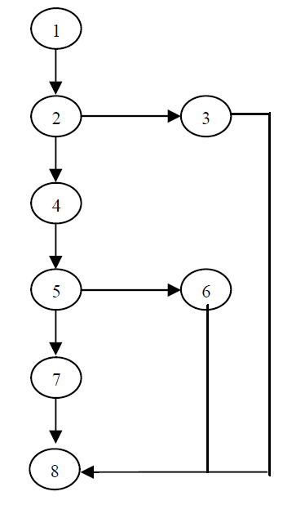

Gambar 2.6 Grafik Alir

1. Kompleksitas Siklomatis

Pengukuran kuantitatif terhadap kompleksitas logis suatu program, dari grafik alir Gambar 2.6 dapat diperoleh dengan perhitungan:

Persamaan 1: Kompleksitas Siklomatis

V(G) = E – N + 2

Persamaan 2: Kompleksitas Siklomatis

V(G) = P + 1

Dimana:

E = Jumlah Edge grafik alir

N = Jumlah Simpul grafik alir

P = Jumlah Percabangan grafik alir

Sehingga kompleksitas siklomatisnya

V(G) = 9 – 8 + 2 = 3

V(G) < 10 berarti memenuhi syarat kekompleksitasan siklomatisnya. Pada tabel 2.1 menunjukkan level dan risiko dari sebuah program berdasarkan hasil nilai kompleksitas siklomatis.

Tabel 2.1 Level dan Resiko Kompleksitas Siklomatis

|  |  |
| --- | --- |
| Kompleksitas Siklomatis | Kompleksitas Level dan Resiko |
| 1 -10 | Sebuah program sederhana, tanpa banyak risiko. |
| 11 – 20 | Program yang lebih kompleks dan memiliki risiko sedang. |
| 21 – 50 | Program yang kompleks dan memiliki risiko sedang. |
| Lebih dari 50 | Program yang sangat kompleks dan memiliki risiko yang tinggi. |

1. Ada 3 jalur basis set yang dihasilkan adalah jalur :

Tabel 2.2 Jalur Basis Set

|  |  |  |  |
| --- | --- | --- | --- |
| **No** | **Jalur** | **Masukkan** | **Hasil** |
| 1 | 1 – 2 – 3 – 8 | Klik mouse tombol masuk | Sesuai |
| 2 | 1 – 2 –4 – 5 – 6 – 8 | Klik mouse tombol menu | Sesuai |
| 3 | 1 – 2 –4 – 5 – 7 – 8 | Klik mouse tombol perlengkapan | Sesuai |

Dari basis set yang dihasilkan terlihat bahwa simpul telah dieksekusi satu kali. Berdasarkan ketentuan tersebut dari segi kelayakan *software*, *prototype* dari sistem pembelajaran desain dan pemrograman berorientasi objek ini telah memenuhi syarat.[12]

* 1. Penelitian Sebelumnya

Sebelum melakukan pengembangan sistem diperlukan beberapa studi literatur untuk mengetahui efektivitas penggunaan *e-commerce* pada pembeli dan penjual.

Sunarto pada tahun 2009 berpendapat bahwa para ahli di bidang marketing dan telematika memprediksikan bisnis internet yang dikenal dengan *e-commerce* akan semakin marak pada tahun-tahun mendatang karena saat ini masyarakat umum mulai sadar akan teknologi, khususnya Internet. Melalui *e-commerce*, bisnis menjadi tidak terbatas pada ruang dan waktu karena sistemnya sangat mudah untuk dipelajari dan dipraktekan.[7]

Erick pada tahun 2012 telah melakukan penelitian bahwa ASP.NET didesain untuk memberikan kemudahan pada pengembang *web* untuk membuat aplikasi berbasis *web* dengan cepat, mudah, dan efisien sehingga dapat mengembangkan aplikasi berbasis *web* dinamis dalam pembuatan e-*commerce*.[9]

Ansori dalam penelitiannya berpendapat bahwa dengan menggunakan *mobile commerce* dapat mengolah data riwayat pesanan sesuai kebutuhan dengan resiko data hilang atau rusak lebih kecil daripada metode sebelumnya serta sistem dapat digunakan dengan mudah oleh pengguna karena sistem dirancang untuk bekerja sesuai bisnis proses yang ada sehingga mempermudah proses adaptasi.

Penelitian yang dilakukan Ansori menggunakan bahasa pemrograman PHP yang menggunakan kerangka kerja Lavarel yang dapat diakses oleh admin dengan basis aplikasi *web* dan diakses pada *mobile* di sisi pelanggan dengan pengembangan menggunakan Ionic.[1]